ЧЕЛЯБИНСКАЯ ОБЛАСТЬ

АДМИНИСТРАЦИЯ
ЗЛАТОУСТОВСКОГО ГОРОДСКОГО ОКРУГА
ПОСТАНОВЛЕНИЕ

20.11.2025 г. | № | 438-П/АДМ
г.Златоуст
О внесении изменений
в постановление Администрации Златоустовского городского округа
от 20.12.2022 г. № 580-П
«Обутверждении административного регламентапредоставления муниципальной услуги «Выдача разрешений на право вырубки зеленых насаждений»

Руководствуясь Федеральным законом от 27 июля 2010 г. № 210-ФЗ
«Об организации предоставления государственных и муниципальных услуг»,
в целях актуализации муниципального нормативного правового акта
и приведения в соответствие с действующим законодательством,
ПОСТАНОВЛЯЮ:
1. В приложение к постановлению Администрации Златоустовского городского округа от 20.12.2022 г. № 580-П «Об утверждении административного регламента предоставления муниципальной услуги «Выдача разрешений на право вырубки зеленых насаждений» внести следующие изменения:
1) пункт 62 изложить в следующей редакции:
«62. Заявитель имеет право на обжалование решения и (или) действий (бездействия) Уполномоченного органа, должностных лиц Уполномоченного органа либо многофункционального центра при предоставлении муниципальной услуги в досудебном (внесудебном) порядке (далее - жалоба).
Жалоба может быть подана заявителем в течение тридцати календарных дней со дня, когда заявитель узнал или должен был узнать о нарушении своих прав».
Жалоба и ходатайство о восстановлении срока подачи жалобы подаются лицом в электронном виде с использованием единого портала государственных и муниципальных услуг. Жалоба может быть подана с использованием иных государственных информационных систем, определенных Правительством Российской Федерации. Жалоба, содержащая сведения и документы, составляющие государственную или иную охраняемую законом тайну, подается в орган, предоставляющий муниципальную услугу, без использования единого портала государственных и муниципальных услуг и иной государственной информационной системы в порядке, определяемом органом, предоставляющем муниципальную услугу, с учетом требований законодательства Российской Федерации о государственной и иной охраняемой законом тайне.
Уполномоченный орган принимает решение об отказе в рассмотрении жалобы, если:
1) жалоба подана после истечения срока подачи жалобы и не содержит ходатайство о восстановлении пропущенного срока на подачу жалобы;
2) в удовлетворении ходатайства о восстановлении пропущенного срока на подачу жалобы отказано;
3) до принятия решения по жалобе от заявителя, ее подавшего, поступило заявление об отзыве жалобы;
4) имеется решение суда по вопросам, поставленным в жалобе;
5) заявитель, ранее подавший жалобу в уполномоченный орган, подал другую жалобу по тому же предмету и по тем же основаниям;
6) жалоба содержит нецензурные либо оскорбительные выражения, угрозы жизни, здоровью и имуществу должностных лиц органа, предоставляющего муниципальную услугу, а также членов их семей;
7) ранее получен отказ в рассмотрении жалобы по тому же предмету
и по тем же основаниям, исключающий возможность повторного обращения данного заявителя с жалобой, и не приводятся новые доводы
и обстоятельства;
8) жалоба подана в ненадлежащий уполномоченный орган;
9) содержание жалобы не относится к принятому в ходе предоставления муниципальной услуги решению и осуществленным действиям (бездействию).».
2. Пресс-службе Администрации Златоустовского городского округа (Семёнова А.Г.) опубликовать настоящее постановление в газете «Златоустовский рабочий» и разместить на официальном сайте Златоустовского городского округа в сети «Интернет».
3. Организацию выполнения настоящего постановления возложить
на начальника Отдела экологии и природопользования Администрации Златоустовского городского округа Митякина С.Н.
4. Контроль за выполнением настоящего постановления оставляю
за собой.
Заместитель Главы  Златоустовского городского округа по строительству | 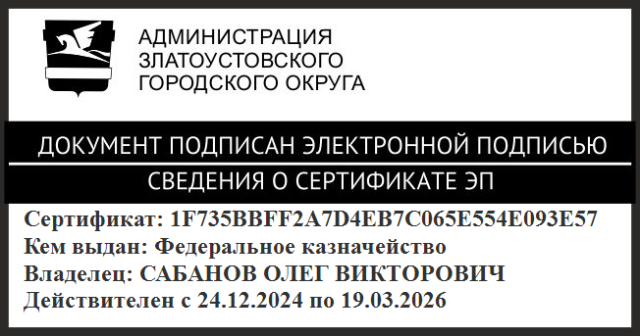 | О.В. Сабанов

